### - Nome do Caso de UsoHST165- Visualizar Alteração do Julgamento Final 2ª Instância – Recurso do Pedido de Substituição-Corporativo

<Nome do Produto>Sistema Processo Eleitoral

<Nome do cliente>CAU

**Revisões do Documento**

|  |  |  |  |
| --- | --- | --- | --- |
| **Revisão** | **Data** | **Lista de Autores** | **Observações** |
| 1.0 | 24/06/2020 | Cláudia Ávila | Criação da história. |

**Sumário**

HST-165– Visualizar Alteração Julgamento Final 2ª Instância – Recurso do Pedido de Substituição -Corporativo 4

COMO Corporativo 4

PARA acompanhar/visualizar as informações das alterações dos Julgamentos dos Recursos do Pedido de Substituição. 4

PROTÓTIPO 4

CRITÉRIOS DE ACEITE 6

INFORMAÇÕES COMPLEMENTARES 10

# HST-165– Visualizar Alteração Julgamento Final 2ª Instância – Recurso do Pedido de Substituição -Corporativo

## COMO Corporativo

QUERO acessar as alterações dos julgamentos finais de 2ª instância das chapas da eleições.

## PARA acompanhar/visualizar as informações das alterações dos Julgamentos dos Recursos do Pedido de Substituição.

## 

## PROTÓTIPO

1. Visualizar Alteração do Julgamento Deferido do Recurso do Pedido de Substituição

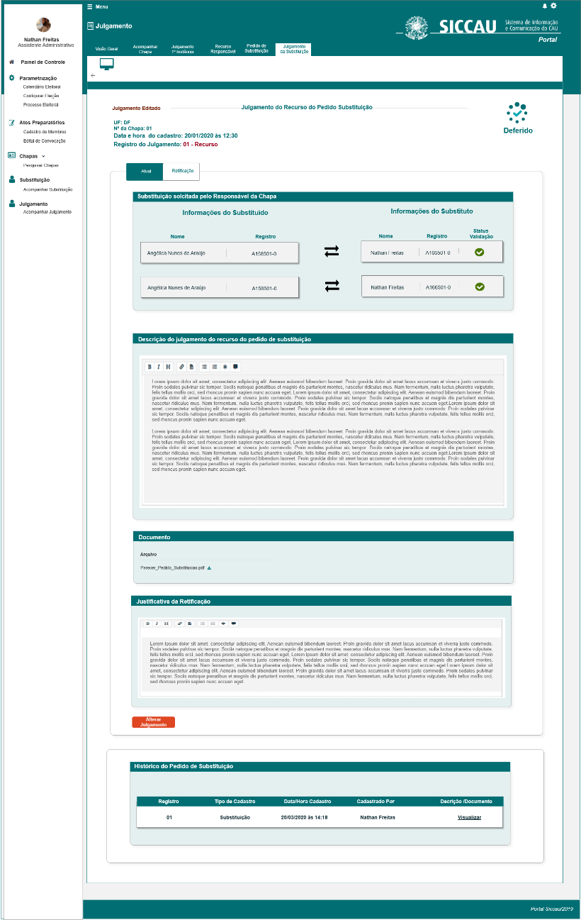

1. Visualizar Alteração do Julgamento Indeferido do Recurso do Pedido de Substituição

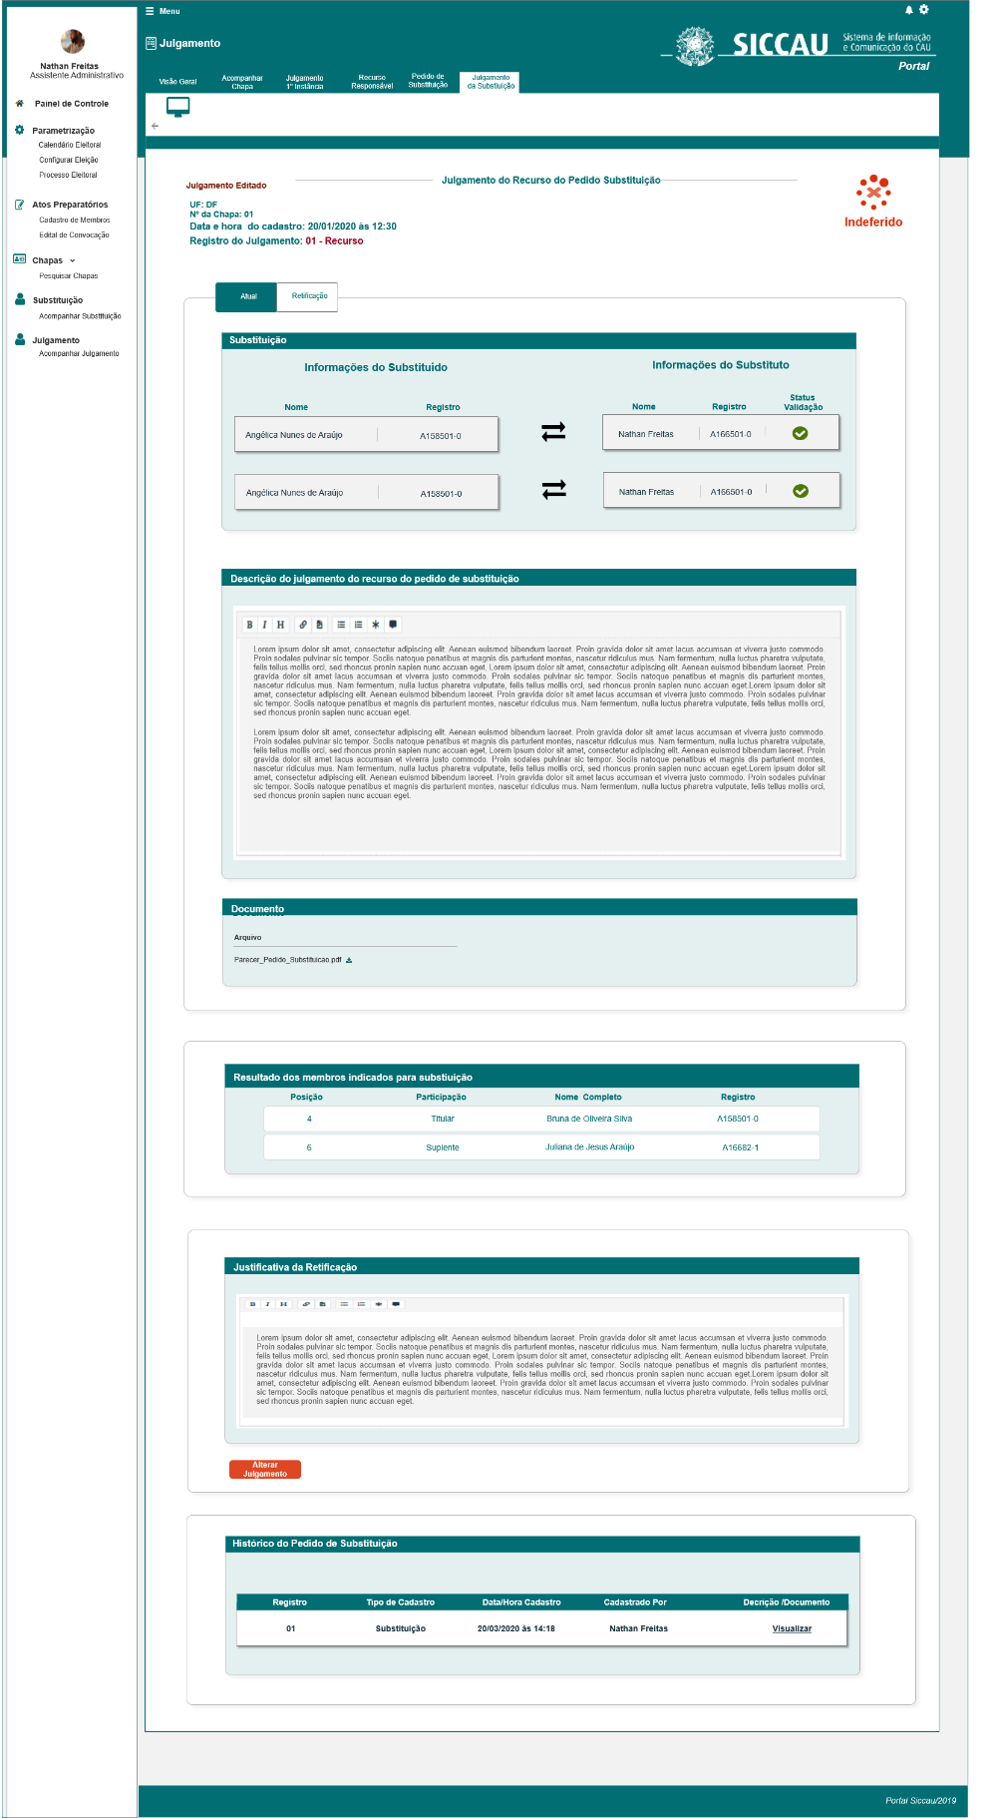

1. Visualizar Aba Retificação – Substituição

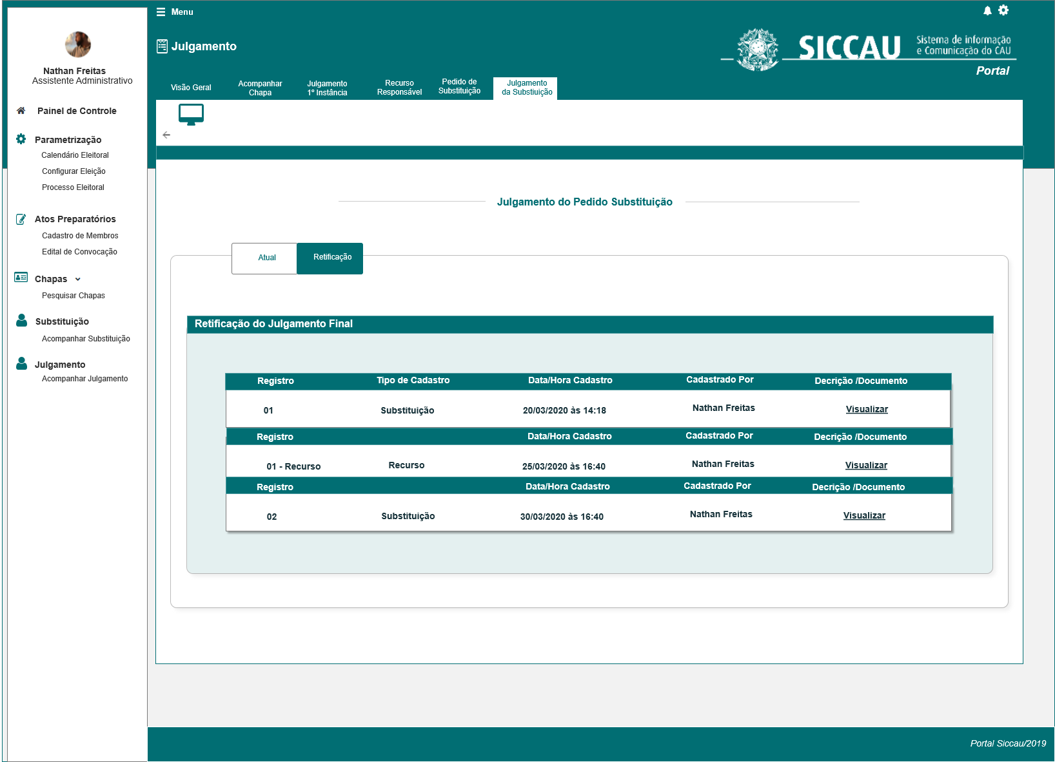

## CRITÉRIOS DE ACEITE

1. **Premissa:** 
   1. Esta história deve ser executada quando o usuário selecionar a Aba Julgamento Substituição;
   2. O usuário deve ter permissão de acesso de Assessor **CEN/BR** e Assessor **CE/UF**, conforme cadastro no SICCAU Corporativo, vinculado ao usuário logado.
   3. O usuário CEN poderá visualizar as alterações realizadas de todos os estados, já o CE/UF apenas da UF a qual está vinculado;
2. **Regras Gerais:**
   1. Após a alteração do Julgamento Final na HST164, o sistema deve exibir as informações da alteração na aba Julgamento da Substituição, conforme informações da HST167;
   2. O sistema deve exibir as informações da alteração em duas etapas: Sub Aba Atual e Sub Aba Retificação;



* 1. Na Sub Aba Atual, o sistema deve exibir a última informação atualizada conforme solicitação de alteração do assessor, realizada na HST164;
  2. Na Sub Aba Retificação, o sistema deve exibir o histórico com as informações das alterações; [P03]
  3. O sistema deve validar o ator logado; conforme regras descritas na HST078;
  4. O sistema deve validar, quando for uma chapa IES, o sistema deve alterar a informação Recurso para Reconsideração, para os títulos, subtítulos e informações dentro da grid;

1. **Visualizar Alteração do Julgamento Deferido do Recurso do Pedido de Substituição:** [P01]
   1. Na aba Atual de um julgamento Deferido do Recurso do Pedido de Substituição, o sistema deve exibir os campos com a última versão que o assessor realizou na HST164;
   2. Ao realizar uma alteração, acima das Sub Abas, o sistema deve exibir as informações: Julgamento Editado



* 1. O sistema deve validar se o pedido foi deferido ou indeferido; Caso tenha sido DEFERIDO, o sistema deve exibir no topo da interface a opção: 
  2. Caso tenha sido INDEFERIDO, o sistema deve exibir no topo da interface a opção: 
  3. O sistema deve exibir o campo “Substituição”, com as informações da SUBSTITUIÇÃO, conforme cadastro realizado na HST100;
  4. No campo Descrição, o sistema deve exibir as informações que o ator realizou a alteração na HST164;
  5. O sistema deve exibir as interface com os campos **desabilitados para edição;**
  6. No campo Documento, o sistema deve permitir que o ator realize o download:

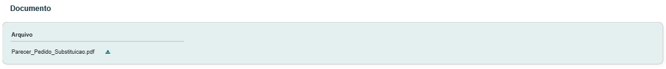

* 1. No campo Justificativa da Retificação, o sistema deve exibir a informação que o ator inclui na HST164;
  2. O sistema deve exibir o botão, no final da interface, caso o ator deseje realizar outra alteração. Ao ser acionado o sistema deve estender para a HST164;
  3. O sistema deve permitir realizar alterações quantas vezes o ator achar necessário; ou seja, não deve restringir a quantidade de alteração para cada registro. Mesmo após a data de vigência da Eleição, o sistema deve permitir a alteração do julgamento do último cadastro realizado no sistema, os cadastros contidos na aba Retificação são apenas de visualização das antigas versões;
  4. No campo “Histórico do Pedido de Substituição”, o sistema deve permanecer com as informações contidas nas HST117. A alteração poderão ser realizada apenas nos campos acima citados;

1. **Visualizar Alteração do Julgamento Indeferido do Recurso Pedido de Substituição:** [P02]
   1. Para os julgamentos Indeferidos, o sistema deve seguir as regras [3.1] a [3.12] dessa estória;
   2. No campo “Resultados dos membros indicados para substituição”; o sistema deve exibir as informações que o Assessor cadastrou no julgamento indeferido da HST164;
   3. Nos casos que o Assessor não indicar nenhum membro para a substituição na HST164, o sistema de exibir o campo “Resultado dos membros indicados para substituição com a informação:



1. **Visualizar da Aba Retificação:** [P03]
   1. Ao selecionar a Sub Aba Retificação, o sistema deve exibir o histórico com as antigas versões dos julgamentos dos Recurso do Pedido de Substituição, caso exista;
   2. O sistema deve alterar a grid já existente, conforme HST148 (P05), acrescentando a coluna Tipo de Cadastro, conforme [P03] dessa história; ou seja, tanto para os Pedidos de Substituição como para o Recurso do Pedido de Substituição, o sistema deve agora exibir essa nova coluna;
   3. O sistema deve exibir uma grid com as colunas: Registro, Tipo de Cadastro, Data/Hora Cadastro, Cadastrado por e Descrição/ Documento;

Campo Registro: o sistema deve exibir o número do registro, em ordem crescente da data de alteração do julgamento;

Para os RECURSO do Pedido de Substituição, o sistema deve exibir a mesma numeração que o Pedido de Substituição, do qual o ator está pedindo um recurso. Porém deve acrescentar na frente da numeração a informação “Recurso”:

Ex:

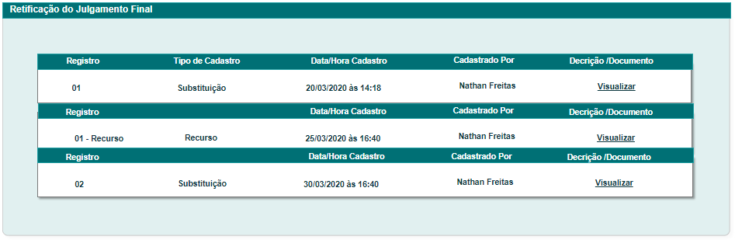

O sistema deve validar quando for uma chapa IES, o sistema deve renomear Recurso por Reconsideração

* 1. Campo Tipo de Cadastro: o sistema deve exibir se a alteração foi para: Substituição ou Recurso da Substituição;
  2. Campo Data/Hora Cadastro: o sistema deve exibir a data concatenada com a hora que o cadastro da alteração foi realizado. No caso do registro 01, o sistema deve exibir a data/hora que o primeiro registro do julgamento foi cadastrado no sistema.
  3. Campo Cadastrado por: o sistema deve exibir o Nome completo do ator que realizou a alteração;
  4. Campo **Descrição/Documento**: o sistema deve exibir o link “Visualizar”, ao ser acionado o sistema deve exibir uma pop-up, com as informações do julgamento em questão:

Exemplo:

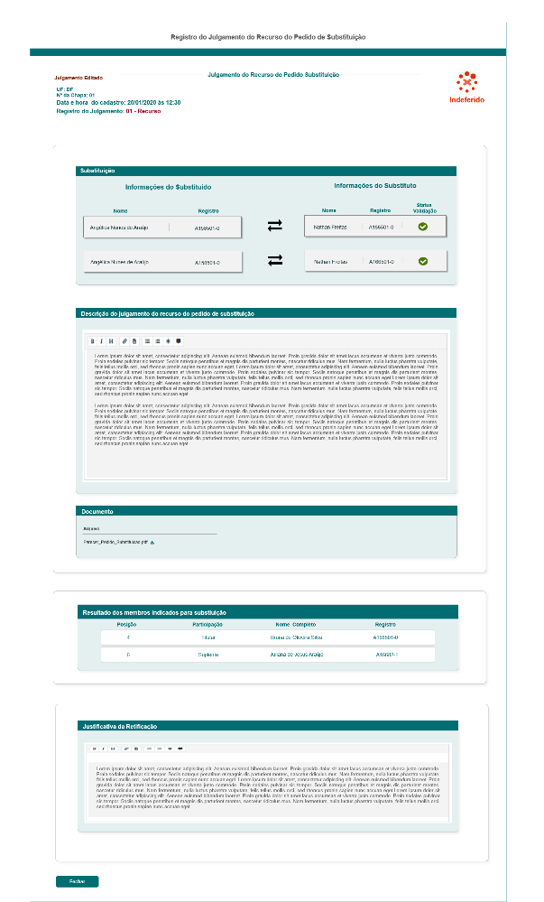

1. **Visão Geral**
   1. Ao acionar a opção  , ou selecionar a Aba **Visão Geral**, o sistema deve exibir a interface Inicial do modulo Corporativo
2. **Mensagem:**

* As mensagens de Sucesso, Alerta e Erro, devem ser exibidas no canto superior direito da tela, com o seguinte padrão:
* O sistema deve ter um temporizador de 5 segundos para cada mensagem exibida.
* Ao final dos 5 segundos, o sistema deve fechar a caixa de mensagem e não exibi-la na tela.
* Caso surja uma nova mensagem, o sistema deve exibi-la logo abaixo daquela que foi anteriormente criada.

|  |  |  |
| --- | --- | --- |
| **Mensagens** | | |
| **ID** | **Descrição** | **Ações** |
|  | Erro de comunicação, tente mais tarde! | Erro |

## INFORMAÇÕES COMPLEMENTARES

**Histórias relacionadas:**

Eleitoral_HST164_Alterar_JulgamentoFinal_2_Instancia_RecursoSubstituicao_Corporativo